"Condannato perché sapeva, non perché non poteva non sapere", dice un'intervista al Mattino. Esposito smentisce. Ma il direttore conferma: "Frasi letterali". E la questione arriva ai piani alti. Il Mattino pubblica l'audio, ma il virgolettato è generale e non c'è la domanda che parla del caso specifico.

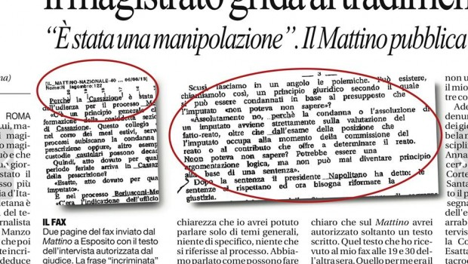

14.37: grazie ad Arianna Ciccone di Valigiablu, scopriamo che Repubblica in effetti ha pubblicato sull’edizione cartacea l’estratto dal fax dell’intervista che Il Mattino di Napoli ha inviato ad Esposito e che Esposito ha approvato.
La domanda su Berlusconi non c’è (e su questo era già chiaro l’audio). Non c’è nemmeno la relativa risposta (che invece c’è nell’audio, ma che è evidentemente un tono colloquiale a proposito di un argomento generico). Dunque, la smentita di Esposito ha senso ed è corretta.
Nel frattempo, però, l’audio – opportunamente tagliato in testa e coda – fa il giro delle tv e persino dei Tg, come scrive Carlo Gubitosa.
Sui social network si scatena l’assalto al giudice Esposito che avrebbe anticipato le motivazioni della sentenza (non si sa bene dove, ma ormai la narrazione vuole così). Insomma: si commenta e addirittura si fa approfondimento su una notizia che non c’è.
Qualche domanda ulteriore vale la pena farsela:
- Perché Il Mattino insiste sulla propria correttezza, come se fosse immacolato?
- Perché Repubblica non ha pubblicato anche online il fax di Esposito con il testo dell’intervista approvato?
- Perché, giornalisticamente, è così difficile uscire dal clamore di un titolone e approfondire?
22.03 Il Mattino pubblica l’audio dell’intervista al giudice Esposito per dimostrare che le parole riportate sono state effettivamente dette. E così è. Il problema è che manca la domanda su Berlusconi (”Non è questo il motivo per cui si è giunti alla condanna? E qual è allora?”) che, inserita a posteriori, fa sembrare che Esposito parli nello specifico del caso Berlusconi.
Il giudice parla invece senza essere interrotto, come si sente nell’audio, mentre la domanda compare solo in seguito (come si vede nell’immagine qui sotto), confermando come il giudice stesse esponendo la sua teoria solo in termini generali.
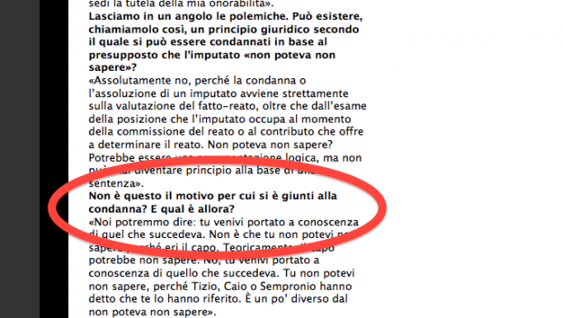
20.28 Arriva una seconda smentita da parte del Giudice Esposito, al centro delle polemiche per la sua intervista a Il Mattino (qui una ricostruzione di che cos’abbia davvero detto il giudice):
“È sufficiente confrontare il testo dell’articolo pubblicato dal ‘Mattino’ con il testo inviatomi alle ore 19,30 (data del fax), da pubblicare, per rendersi conto della gravissima manipolazione che ha consentito al giornalista di confezionare il titolo ‘Berlusconi condannato perché sapeva non perché ‘non poteva non sapere’, attribuendomi falsamente la paternità di tale titolo. Il testo dell’intervista da pubblicare, inviatomi dal giornalista del ‘Mattino’, dopo il colloquio telefonico, via fax, alle ore 19,30 del 5-8-13, è stato manipolato con l’inserimento, da parte del giornalista, dapprima della seguente domanda (mai rivoltami): ‘Non è questo il motivo per cui si è giunti alla condanna? E quale è allora?’. E poi della seguente risposta (mai da me data): ‘Noi potremmo dire: tu venivi portato a conoscenza di quel che succedeva. Non è che tu non potevi non sapere perché eri il capo. Teoricamente, il capo potrebbe non sapere. No, tu venivi portato a conoscenza di quello che succedeva. Tu non potevi non sapere, perché Tizio , Caio e Sempronio hanno detto che te lo hanno riferito. E’ un po’ diverso dal ‘non poteva non sapere’. E’ sufficiente confrontare il testo dell’articolo pubblicato dal ‘Mattino’ con il testo inviatomi alle ore 19,30 ( data del fax) , da pubblicare , per rendersi conto della gravissima manipolazione che ha consentito al giornalista di confezionare il titolo ‘ Berlusconi condannato perché sapeva non perché ‘non poteva non sapere’ , attribuendomi falsamente la paternità di tale titolo . Il testo dell’intervista inviatomi dal giornalista è stato da me consegnato al Primo Presidente , al quale ho consegnato altresì la smentita inviata al ‘Mattino’ alle ore 9,16 e cioè dopo circa un quarto d’ora dalla lettura dell’articolo , a seguito della quale mi ero reso conto della manipolazione del testo dell’intervista. Nella registrazione dell’intervista non vi è né vi può essere il sia pur minimo accenno a tali espressioni perché mai da me pronunciate. Esse appartengono esclusivamente al giornalista che , virgolettandole, me le ha falsamente attribuite. .
Quello che pare di capire è che Antonio Esposito parlasse genericamente dell’impossibilità di condannare qualcuno perché “non poteva non sapere” (perplessità che erano già state esposte prima della sentenza), e che a posteriori la cosa sia stata messa in modo che diventasse una risposta a una domanda specifica su Berlusconi.
Che Esposito parlasse in termini generali è confermato anche da questo passaggio:
Preciso ancora che, come risulterà dalla registrazione, l’intervista era stata concessa esclusivamente per trattare di temi generali, del tutto estranei alla regiudicanda , quali il funzionamento della Sezione feriale , la composizione di essa , il numero dei processi trattati dalla feriale per impedire la prescrizione, la necessità di celebrare il processo in tempi brevi , data l’imminente prescrizione , e l’opportunità della pubblicità integrale dell’udienza relativa al processo in questione, con completa esclusione di ogni riferimento a questioni di merito inerenti alla sentenza , sulle quali la Corte si sarebbe pronunciata , occorrendo aspettare il deposito della motivazione”.
Resta da capire in che senso il giudice non abbia “mai dato quella risposta”, nel senso che quella frase proprio non l’ha mai pronunciata (”Noi potremmo dire: tu venivi portato a conoscenza di quel che succedeva. Non è che tu non potevi non sapere perché eri il capo”, ecc); oppure che la domanda “posticcia” ne ha completamente stravolto il senso?
19.40: Giorgio Santacroce, primo Presidente della Corte di Cassazione, ha definito
«Inopportuna»
l’intervista concessa da Esposito.
Ma la Cassazione è determinata a gettare acqua sul fuoco di fila che proviene dalla compagine pidiellina. Perché l’intervista a verdetto emesso
«Non inficia, né cambia la decisione sul processo Mediaset»
ed è
«l’espressione di un’opinione personale».

18.00: tanto tuonò che piovve, verrebbe da dire. L’attacco incrociato di Giornale e Libero – che addirittura pubblica il pranzo delle toghe, come se pranzare fosse un delitto, cui si deve andare a sommare l’inopportuna – quanto innocua – intervista di Esposito al Mattino di Napoli («Manipolata», secondo il giudice) arriva ai piani alti.
Il Ministro Cancellieri, infatti, ha chiesto chiarimenti in merito all’intervista, per avere tutti gli elementi conoscitivi del caso.
“Condannato perché sapeva, non perché non poteva non sapere”, dice in un’intervista al Mattino, poi smentisce. Ma il direttore conferma: “Frasi letterali”
15.01 Come prevedibile, ai legali di Silvio Berlusconi - Niccolò Ghedini e Franco Coppi - non è piaciuta per niente l’intervista che il giudice Esposito ha rilasciato al Mattino, in cui ha in qualche modo anticipato quelle che saranno le motivazioni della sentenza. E poco importa che lo stesso giudice abbia poi smentito il tutto.
“Non mi è mai successo nella mia carriera che le motivazioni a una sentenza venissero rese pubbliche tramite un’intervista sui giornali”, afferma Coppi. “Il fatto in sé è ovviamente gravissimo e senza precedenti. Gli organi competenti dovranno urgentemente verificare l’accaduto che non potrà non avere dei concreti riflessi sulla valutazione della sentenza emessa”, dice Ghedini.
Un auspicio un po’ forzato, che le dichiarazioni del giudice possano mettere in dubbio la sentenza stessa, come infatti ricordano alcune “fonti interne” della Cassazione, secondo cui l’intervista “non inficia, né cambia la decisione sul processo Mediaset. Il verdetto è già stato emesso e sancito con la pubblica lettura del dispositivo in aula al termine dell’udienza”

Il giudice Antonio Esposito, presidente della sezione feriale della Corte di Cassazione che ha condannato Berlusconi, è appena finito al centro degli attacchi di Libero e del Giornale e già si ritrova in mezzo a un’altra polemica. Il tutto nasce da un’intervista a Il Mattino, in cui il giudice ha di fatto anticipato le motivazioni della sentenza. Spiegando perché il Cavaliere non è stato condannato perché “non poteva non sapere”, ma perché “sapeva”.
“Noi potremmo dire: tu venivi portato a conoscenza di quel che succedeva, non è che tu non potevi non sapere perché eri il capo. Teoricamente, il capo potrebbe non sapere. No, tu venivi portato a conoscenza di quello che succedeva. Tu non potevi non sapere perché tizio, caio o sempronio hanno detto che te lo hanno riferito. E’ un po’ diverso da non poteva non sapere”
Tutto è stato immediatamente smentito dal giudice: “È un passaggio completamente inventato. Nego di aver pronunciato, nel colloquio avuto con il cronista - rigorosamente circoscritto a temi generali e mai attinenti alla sentenza, debitamente documentato e trascritto dallo stesso cronista e da me approvato - le espressioni riportate virgolettate: ‘Berlusconi condannato perché sapeva non perché non poteva non sapere’”.
E quindi? Un’ennesima intervista taroccata? Il direttore del Mattino Alessandro Barbano, a sua volta, nega categoricamente: “Posso assicurare voi e i miei lettori che l’intervista è letterale, cioè sono stati riportati integralmente il testo, le parole e le frasi pronunciate”. Difficile, in effetti, immaginare che il passaggio sia stato inventato di sana pianta. Più probabile che quelle affermazioni siano state fatte “off records”; ma è difficile rinunciare a uno scoop di questo tipo.

